600. WIJLRE 6,8km
www.wandelgidszuidlimburg.com

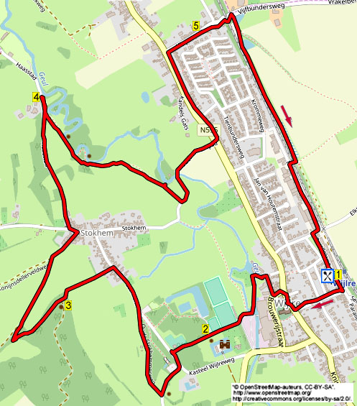

Pendant ce petit tour autour de Wijlre, vous vous promenez à travers la plus belle partie de la vallée de la Geulle. Vous dépassez d’abord le beau moulin à eau et le château de Wijlre. Ensuite, vous marchez vers le hameau de Stokhem et vous montez vers la lisière où vous attend un magnifique panorama. Le chemin du retour passe par des prairies le long de la Geulle vers le hameau d’Etenaken. Cette route avec deux montées est aussi agréable à faire avec des enfants, en chemin, vous dépassez la ferme-glacier Pauls et dans la maison des collections, ils peuvent faire d’agréables découvertes.

Startadres: Café A Gen Baan, Parallelweg 30 Wijlre.
U kunt voor het station parkeren.

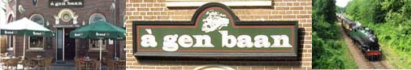

Auteur: Jos Wlazlo

Les droits d’auteur et les droits relatifs à la banque de données de cet itinéraire sont propriété de « WandelgidsZuid-Limburg ». Aucun élément de cet itinéraire de promenade ne peut être copié, reproduit ou utilisé publiquement sans l’accord de l’auteur



600. WIJLRE 6,8km

1. Le dos tourné au la gare, vous prenez à gauche. Vous descendez le premier chemin à droite (Stationsweg). Au croisement à la Wachtendonckplein, vous descendez l’escalier tout droit. A la jonction en T devant l’église Ste Gertrude (1839), vous prenez à droite. Au carrefour à 3 directions, près d’un panneau ANWB et l’œuvre d’art « de Bok », vous descendez à gauche (rouge) en direction de Gulpen. Attention! Près de la maison n°16, vous prenez à droite (Molengats/rouge) le chemin pavé en cul de sac. A la fin, du chemin pavé, vous prenez à gauche (rouge) le sentier entre la grange et le mur. Via le petit pont, vous traversez le bras de la Geulle pour l’alimentation du moulin et vous prenez à gauche le long de ce bras. (A droite, vous voyez le moulin à eau « Otten ». Le moulin, construit en 1776 et possédant 2 roues à aubes, était antérieurement un moulin à grains et à huiles). Vous traversez le petit pont de l’écluse.. (A gauche, vous voyez ici la brasserie Brand, la plus ancienne brasserie des Pays-Bas (1340)). Vous allez encore un peu tout droit et ensuite, vous prenez à droite (bleu/rouge) le sentier le long de la clôture en fer de la brasserie. Près de la buvette du club de football V.V. Wijlre, vous prenez à gauche. Immédiatement après, vous prenez à droite (rouge/ In de Beemden) le long des terrains de sport et de la douve du château.

2. Au carrefour à 3 directions, près d’un banc et à la fin des terrains de sport, vous allez tout droit le long de la douve du château. (Juste avant le petit pont, vous avez une belle vue sur le château Wijlre. Le château était initialement un château-fort (1652). Actuellement, le château est une propriété privée et ne se visite pas). Vous traversez le petit pont et vous allez tout droit. Près de deux bancs et d’une barrière, vous prenez le chemin asphalté à gauche. Immédiatement après, vous prenez maintenant près du parking Kwakkerpool, le premier chemin à droite (rouge/bleu). Maintenant, vous prenez le premier chemin de campagne fortement à droite (vert/rouge). (Un peu plus loin, vous dépassez le pas de tir et le réceptacle à balles de la milice St Materne (1497) de Wijlre). Au chemin asphalté, vous prenez à gauche (bleu/jaune) le sentier piétonnier asphalté. Attention! Dans le hameau de Stokhem, après la maison n°10, vous prenez, à gauche, le sentier piétonnier et vous montez en direction du bois. A la lisière, le sentier s’incurve vers la gauche

3. Au-dessus, près d’un banc, vous prenez à droite le large sentier forestier. (Ici, près du banc, vous avez un beau panorama entre autres sur Wijlre et à droite dans le lointain sur l’église haut perchée de Vijlen et sur la tour TV haute de 133 mètres dans les bois d’Aix-la-Chapelle). Peu après, au carrefour à 3 directions, vous allez tout droit. (Près du prochain banc, vous avez de nouveau une belle vue, entre autres sur le vignoble De Stokhemer Wingert). Le sentier s’incurve fortement vers la droite. En bas, à la jonction en T en oblique, vous prenez à droite (bleu/jaune) le chemin de campagne. Au carrefour à 3 directions, près d’une croix, vous prenez à droite (bleu/jaune). A la jonction en T, près d’une croix murale, dans le hameau de Stokhem, vous prenez à gauche (bleu). Peu après, au carrefour à 3 directions près d’une chapelle mariale, vous descendez à droite (bleu) l’étroit chemin asphalté. Vous suivez pendant un certain temps ce chemin tranquille à travers la belle vallée de la Geulle.

4. 100 Mètres après la ferme surélevée Schoonzicht (n°1), vous entrez, près du panneau indicateur en bois, à droite (bleu/jaune/blanc-rouge) dans la prairie. (Si, ici, vous allez 10 mètres tout droit, alors, vous voyez la Geulle qui coule ici le long de la route asphaltée). Vous suivez maintenant pendant un certain temps le sentier via des tourniquets à travers les prairies en direction de Wijlre. (Un peu plus loin, vous marchez le long de la Geulle, un des nombreux beaux endroits de la vallée de la Geulle. Longue de 58 kms, la Geulle, la petite rivière au débit le plus rapide des Pays-Bas, prend sa source dans le hameau belge de Lichtenbusch près de la frontière allemande. La petite rivière se jette dans la Meuse près de Bunde en face du hameau de Voulwames). A la fin, vous prenez à gauche l’étroit petit chemin asphalté et ensuite, vous traversez la Geulle via un petit pont. Au-dessus, près d’un banc, dans Wijlre, vous traversez la route prioritaire et vous prenez à gauche sur le trottoir. Vous négligez le chemin latéral à droite en montée (Engeweg). Dans le hameau d’Etenaken, vous prenez le premier chemin à droit (Klapstraat).

5. Après 50 mètres, vous dépassez la ferme/glacier Pauls, un bel endroit de pause avec entre autres une excellente glace. Vous négligez un chemin latéral à gauche et vous marchez sous le pont du chemin de fer. Immédiatement après le pont du chemin de fer, vous prenez à droite (bleu) le chemin de campagne. A la jonction en Y, vous montez à droite (bleu). Au-dessus, vous marchez pendant un certain temps tout droit sur le sentier parallèle à la ligne de chemin de fer dite ligne des millions. (Il est possible qu’il passe un train à vapeur de la société Sud-limbourgeoise du train à vapeur (ZLSM), qui exploite sur cette ligne, entre Kerkrade et Valkenburg, un train touristique à vapeur. La gare de Simpelveld est le cœur vivant de la ZLSM et aussi un point de d’embarquement. Un petit voyage en train à vapeur vers Wijlre et une magnifique promenade pour le retour est possible avec la promenade n°185). Où le sentier s’incurve vers la gauche, vous traversez le chemin de fer via deux escaliers. (Vous quittez ici la route bleue). Au chemin asphalté, vous prenez à gauche. A la jonction en T, près d’un passage à niveau, vous prenez à droite. Maintenant, vous prenez immédiatement le premier chemin à gauche (Parallelweg). A la jonction en T, vous prenez à gauche et vous êtes de retour au caffé.

